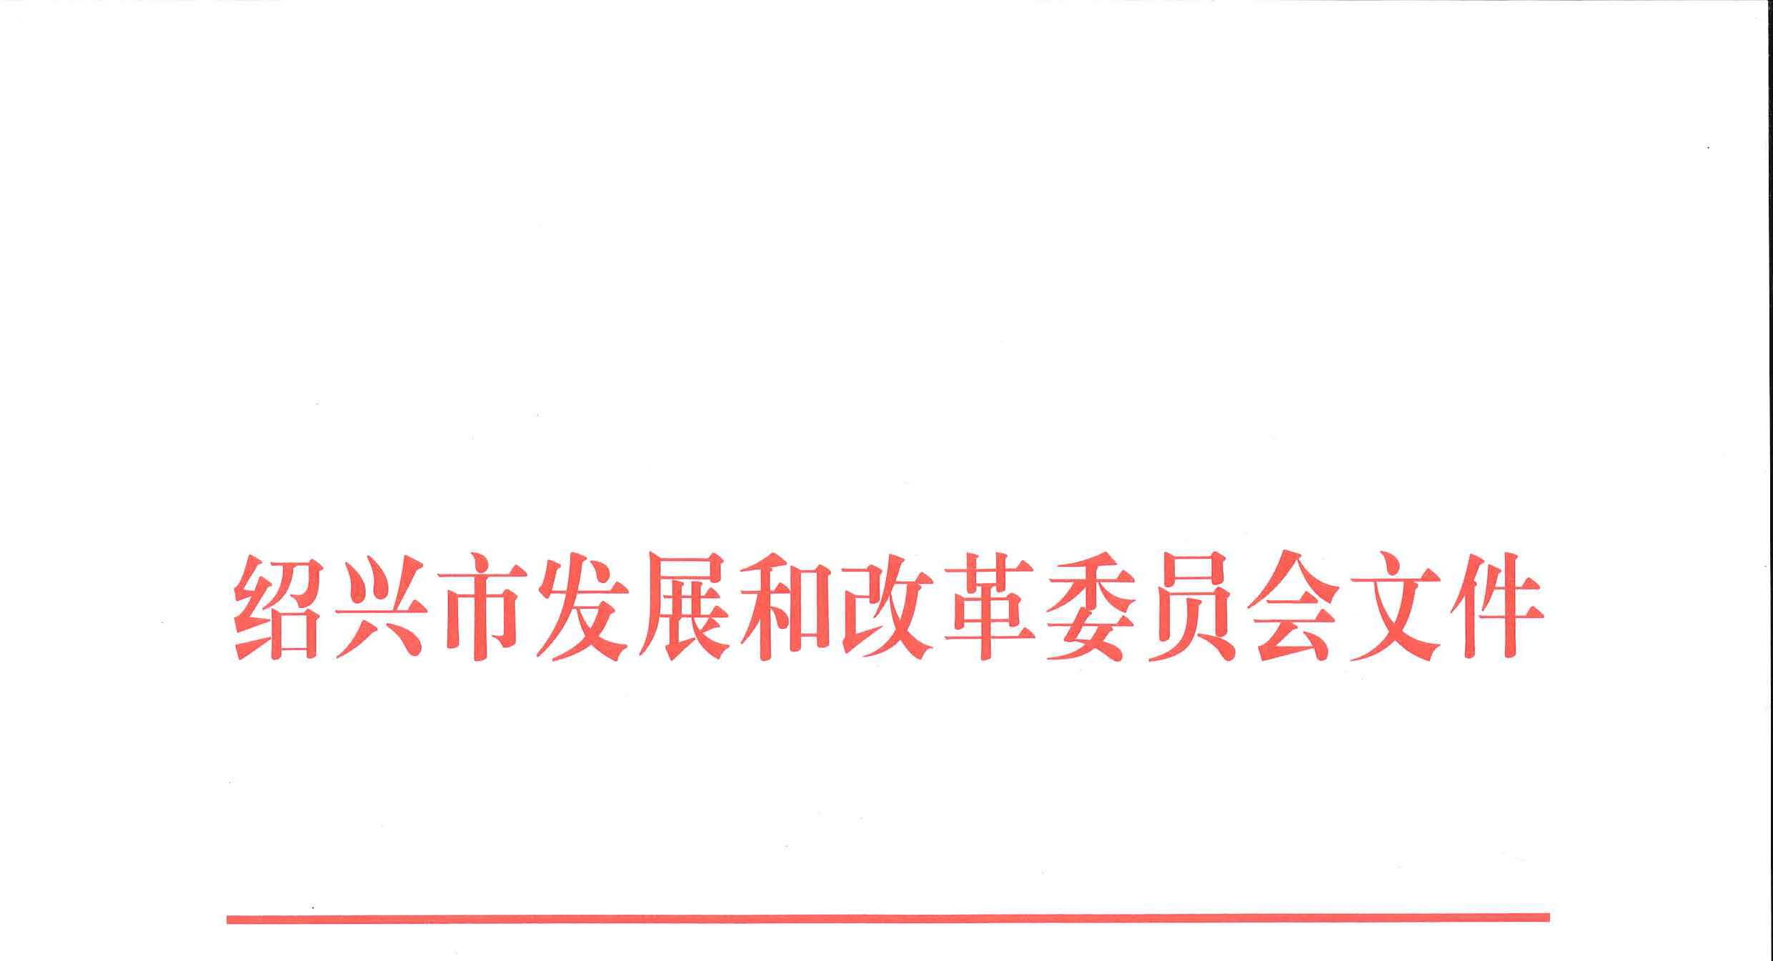

绍市发改价〔2021〕13号

绍兴市发展和改革委员会关于柯桥区非居民
生活垃圾处理收费标准的批复

柯桥区发展和改革局：
《关于柯桥区非居民生活垃圾处理收费标准调整方案的报告》(绍柯发改〔2021〕79号)收悉。为完善生活垃圾处理收费机制，促进垃圾分类和源头减量，改善城乡人居环境，根据《浙江省生活垃圾管理条例》、《省发展和改革委 省建设厅关于加快健全生活垃圾处理收费制度的通知》等有关规定，现就柯桥区非居民生活垃圾处理收费标准批复如下：
一、实施范围及对象
柯桥区产生生活垃圾的非居民用户。
- 收费机制
非居民生活垃圾处理收费以计量收费为基础，包括收集、运输、处置等环节收费。
- 超量阶梯加价收费。以非居民用户上一年度实际产生垃圾量作为本年度基准量，超基准量50%及以下部分收费标准上浮20%，超基准量50%以上部分收费标准上浮50%。设立不满一年的非居民用户按收费标准计量收费。
- 分类差别化收费。对非居民用户生活垃圾分类考核优秀的，收费标准可下浮不超过15%；分类考核不合格的，生活垃圾处理收费标准可上浮不超过15%。
- 计量与定额相结合。具备计量条件的按吨收费；无法计量或生活垃圾产生量较少的可执行定额收费，主要为建筑面积在100平方米（含）以下产生其他垃圾为主的非居民用户。同一非居民用户只适用一种计费方式。
基准量管理、执收方式和分类要求由行业主管部门明确并公布。超量加价上浮部分和差别化收费上浮（下浮）部分按比例累计相加（减）执行收费。
三、收费项目和基准量收费标准
（一）其他垃圾：
1. 采用计量收费。100元/吨（自运80元/吨），自运即垃圾产生单位自行将垃圾清运至中转站，环卫单位再压缩转运至处置企业。
2. 采用定额收费。建筑面积在100平方米（含）以下的非居民用户：30平方米（含）以下10元/月，30平方米以上至60平方米（含）20元/月，60平方米以上至100平方米（含）30元/月。
（二）易腐垃圾：80元/吨。
（三）可回收物：符合分类要求的免于收费。
（四）化（贮）粪池（1-3#）清运处置费：清运至处置场距离20公里以内的，收费标准为410元/次·只（每增加1#加120元）；超过20公里的，超过部分的运费双方协商确定。
四、收费减免政策
对垃圾分类考核合格的养老服务机构、残疾人服务机构、特殊教育学校等单位，免收生活垃圾处理费。
五、其他事项
环卫部门及相关责任单位要规范计量，加强社会宣传，严格执行收费政策；有关管理部门要加强管理和监督，对违反规定收费的要依法查处。
六、本通知自2021年 11月 1日起实施。以往文件内容与本文件有抵触的，以本文件为准。

绍兴市发展和改革委员会
2021年10月22日

抄送：省发展改革委、市市场监管局、市财政局、市综合执法局
绍兴市发展和改革委员会办公室 2021年10月22日印发

